О внесении изменения в постановление акимата Алматинской области от 21 августа 2015 года № 376 "Об утверждении регламентов государственных услуг в сфере земельных отношений"
Утративший силу
Постановление акимата Алматинской области от 6 мая 2019 года № 177. Зарегистрировано Департаментом юстиции Алматинской области 15 мая 2019 года № 5132. Утратило силу постановлением акимата Алматинской области от 18 марта 2020 года № 111
Сноска. Утратило силу постановлением акимата Алматинской области от 18.03.2020 № 111 (вводится в действие по истечении десяти календарных дней после дня его первого официального опубликования).
В соответствии с пунктом 1 статьи 16 Закона Республики Казахстан от 15 апреля 2013 года "О государственных услугах" и приказом исполняющего обязанности Министра национальной экономики Республики Казахстан от 27 марта 2015 года № 270 "Об утверждении стандарта государственной услуги "Предоставление земельного участка для строительства объекта в черте населенного пункта" (зарегистрирован в Реестре государственной регистрации нормативных правовых актов № 11051), акимат Алматинской области ПОСТАНОВЛЯЕТ:
1. Внести в постановление акимата Алматинской области от 21 августа 2015 года № 376 "Об утверждении регламентов государственных услуг в сфере земельных отношений" (зарегистрирован в Реестре государственной регистрации нормативных правовых актов № 3439, опубликован 10 ноября 2015 года в информационно-правовой системе "Әділет") следующее изменение:

регламент государственной услуги "Предоставление земельного участка для строительства объекта в черте населенного пункта", утвержденный указанным постановлением изложить в новой редакции согласно приложению к настоящему постановлению.
2. Государственному учреждению "Управление земельных отношений Алматинской области" в установленном законодательством Республики Казахстан порядке обеспечить:
1) государственную регистрацию настоящего постановления в Департаменте юстиции Алматинской области;
2) в течение десяти календарных дней со дня государственной регистрации настоящего постановления направление его копии в бумажном и электронном виде на казахском и русском языках в Республиканское государственное предприятие на праве хозяйственного ведения "Институт законодательства и правовой информации Республики Казахстан" для официального опубликования и включения в Эталонный контрольный банк нормативных правовых актов Республики Казахстан;
3) размещение настоящего постановления на интернет-ресурсе акимата Алматинской области после его официального опубликования;
4) в течение десяти рабочих дней после дня государственной регистрации настоящего постановления представление в государственно-правовой отдел аппарата акима Алматинской области сведений об исполнении мероприятий, предусмотренных подпунктами 1), 2) и 3) настоящего пункта.
3. Контроль за исполнением настоящего постановления возложить на заместителя акима Алматинской области С. Бескемпирова.
4. Настоящее постановление вступает в силу со дня государственной регистрации в органах юстиции и вводится в действие по истечении десяти календарных дней после дня его первого официального опубликования.
Приложение утвержденное постановлением акимата Алматинской области от "6" мая 2019 года № 177
Утверждено постановлением акимата Алматинской области от 21 августа 2015 года № 376
Регламент государственной услуги "Предоставление земельного участка для строительства объекта в черте населенного пункта"
1. Общие положения
1. Государственная услуга "Предоставление земельного участка для строительства объекта в черте населенного пункта" (далее - государственная услуга) оказывается бесплатно физическим и юридическим лицам (далее - услугополучатель) местными исполнительными органами области, районов, городов областного значения, городов районного значения, акимами поселков, сел, сельских округов (далее - услугодатель).
Государственная услуга оказывается на основании стандарта государственной услуги "Предоставление земельного участка для строительства объекта в черте населенного пункта", утвержденного приказом исполняющего обязанности Министра национальной экономики Республики Казахстан от 27 марта 2015 года № 270 (зарегистрирован в Реестре государственной регистрации нормативных правовых актов № 11051) (далее - Стандарт).
Прием заявления и выдача результата оказания государственной услуги осуществляется через Государственную корпорацию "Правительство для граждан" (далее - Государственная корпорация) и веб-портал "электронного правительства" www.egov.kz (далее – портал).
2. Форма оказания государственной услуги: электронная и (или) бумажная.
3. Результат оказания государственной услуги: решение услугодателя о предоставлении права землепользования на земельный участок с приложением земельно-кадастрового плана либо мотивированный отказ в оказании государственной услуги по основаниям, предусмотренным пунктом 10 Стандарта.
Форма предоставления результата оказания государственной услуги: электронная и (или) бумажная.
2. Описание порядка действий структурных подразделений (работников) услугодателя в процессе оказания государственной услуги
4. Основанием для начала процедуры (действия) по оказанию государственной услуги является обращение услугополучателя с пакетом документов, согласно пункту 9 Стандарта.
5. Содержание каждой процедуры (действия), входящей в состав процесса оказания государственной услуги, длительность его выполнения и результат процедуры (действия) по оказанию государственной услуги:
1) прием, регистрация документов и направление руководителю услугодателя на резолюцию – 15 (пятнадцать) минут. Результат - направление руководителю услугодателя;
2) рассмотрение документов и определение ответственного исполнителя услугодателя – 3 (три) часа. Результат - определение ответственного исполнителя услугодателя;
3) рассмотрение документов, оформление результата оказания государственной услуги ответственным исполнителем услугодателя и направление на подпись руководителю услугодателя:
1-этап: изготовление акта выбора земельного участка, с положительными заключениями согласующих органов и организаций – 27 (двадцать семь) рабочих дней;
2-этап: при согласовании окончательного акта выбора и оплате за услуги земельно-кадастровых работ услугополучателем - вынесение решения о предоставлении права землепользования на земельный участок – 22 (двадцать два) рабочих дня. Результат - направление результата оказания государственной услуги на подпись руководителю услугодателя;
4) подписание результата оказания государственной услуги и направление ответственному исполнителю услугодателя – 4 (четыре) часа. Результат - направление результата оказания государственной услуги ответственному исполнителю услугодателя;
5) выдача результата оказания государственной услуги – 15 (пятнадцать) минут. Результат - выдача результата оказания государственной услуги.
3. Описание порядка взаимодействия структурных подразделений (работников) услугодателя в процессе оказания государственной услуги
6. Перечень структурных подразделений, (работников) услугодателя, которые участвуют в процессе оказания государственной услуги:
1) сотрудник канцелярии услугодателя;
2) руководитель услугодателя;
3) ответственный исполнитель услугодателя.
7. Описание последовательности процедур (действий) между структурными подразделениями (работниками) приведены в приложении настоящего регламента "Справочник бизнес-процессов оказания государственной услуги".
4. Описание порядка взаимодействия с Государственной корпорацией и (или) иными услугодателями, а также порядка использования информационных систем в процессе оказания государственной услуги
8. Для получения государственной услуги услугополучатель представляет в Государственную корпорацию пакет документов, согласно пункту 9 Стандарта.
9. Описание процесса получения результата оказания государственной услуги через Государственную корпорацию, его длительность:
1) работник Государственной корпорации принимает документы, выдает расписку о приеме соответствующих документов (согласно пункту 9 Стандарта работник Государственной корпорации отказывает в приеме заявления и выдает расписку согласно приложению 2 Стандарта) - 15 (пятнадцать) минут;
2) работник Государственной корпорации направляет принятые документы услугодателю - 3 (три) часа;
3) порядок действий структурных подразделений услугодателя в процессе оказания государственной услуги осуществляется в соответствии с пунктом 5 настоящего регламента;
4) работник Государственной корпорации получает результат оказания государственной услуги от услугодателя - 3 (три) часа;
5) работник Государственной корпорации выдает услугополучателю результат оказания государственной услуги - 15 (пятнадцать) минут.
10. Описание процесса получения результата оказания государственной услуги через портал, его длительность:
1) услугополучатель регистрируется на портале, направляет запрос в форме электронного документа, удостоверенного ЭЦП;
2) в "личный кабинет" услугополучателя направляется уведомление-отчет о принятии запроса для оказания государственной услуги в форме электронного документа, удостоверенного ЭЦП;
3) после принятия запроса, порядок действий структурных подразделений услугодателя в процессе оказания государственной услуги осуществляется в соответствии с пунктом 5 настоящего регламента.
Приложение к регламенту государственной услуги "Предоставление земельного участка для строительства
объекта в черте населенного пункта"
Справочник бизнес-процессов оказания государственной услуги

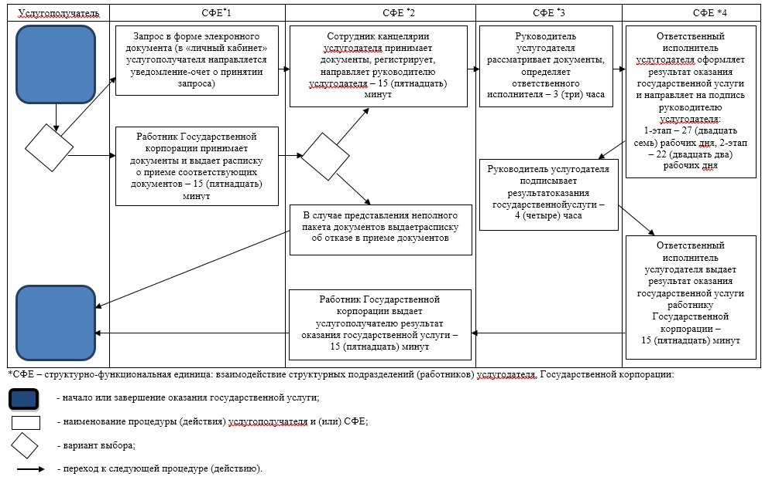

© 2012. РГП на ПХВ «Институт законодательства и правовой информации Республики Казахстан» Министерства юстиции Республики Казахстан

